**Вопрос. Паросиловой цикл Ренкина, схемы установки. Изображение в *Р*, *v* -и *T,s* –диаграммах**

**Цикл Ренкина - теоретический термодинамический цикл паровой машины, состоящий из четырех основный операций:**

-1- испарения жидкости при высоком давлении;

-2- расширения пара;

-3- конденсации пара;

-4- увеличения давления жидкости до начального значения.

На рис. 1 представлена технологическая схема паросиловой установки для производства электроэнергии.

Пар большого давления и температуры подается в сопловые аппараты турбины, где происходит превращение потенциальной энергии пара в кинетическую энергию потока пара (скорость потока – сверхзвуковая). Кинетическая энергия сверхзвукового потока превращается на лопатках турбины в кинетическую энергию вращения колеса турбины и в работу производства электроэнергии.

На рис. 1 показана одна турбина, на самом деле турбина имеет несколько ступеней расширения пара.

После турбины пар направляется в конденсатор. Это обычный теплообменник, внутри труб проходит охлаждающая вода, снаружи – водяной пар, который конденсируется, вода становится жидкой.

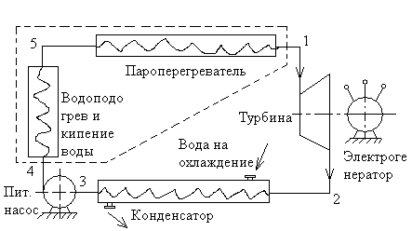

Рис. 1. Принципиальная технологическая схема паросиловой установки.

Эта вода поступает в питательный насос, где происходит увеличение давления до номинальной (проектной) величины.

Далее вода с высоким давлением направляется в котельный агрегат (на рис. 1 он обведен штриховой линией). В этом агрегате вода сначала нагревается до температуры кипения от дымовых газов из топки котла, затем поступает в кипятильные трубы, где происходит фазовое превращение вплоть до состояния сухого насыщенного пара (см. т. 5 на рис. 6.3).

Наконец, сухой насыщенный пар идет в пароперегреватель, обогреваемый топочными дымовыми газами из топки. Состояние пара на выходе из пароперегревателя характеризуется точкой 1. Так замыкается цикл. Этот цикл паросиловой установки предложил немецкий инженер Ренкин, и потому его и назвали циклом Ренкина.

Рассмотрим цикл Ренкина на трех термодинамических диаграммах p – v, T – s, h – s (см. рис. 2).

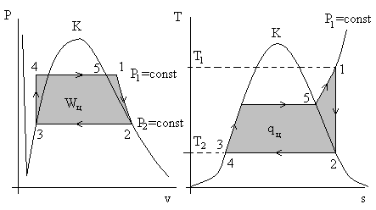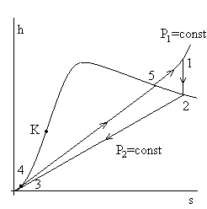

Нумерация точек совпадает с нумерацией на рис. 1. Процесс 1 – 2 – расширение пара в соплах турбины; 2 – 3 – процесс конденсации пара; 3 – 4 – процесс в питательном насосе;4 – 5 – процесс нагрева воды и ее кипение; 5 – 1 – процесс перегрева пара. Заштрихованы те области диаграмм, площадь которых численно равна работе и теплоте за цикл, причем qц = wц.

Рис. 2. Цикл Ренкина на термодинамических диаграммах

Из технологической схемы на рис. 1 и диаграммы Т – s на рис. 2 следует, что теплота подводится к рабочему телу в процессах 4 – 5 – 1, у которых ds > 0. И эти процессы характеризуются инвариантом p1 = const. Поэтому подводимая в цикле Ренкина теплота qподв равна:

qподв = h1 – h4. Дж. (6.2)

Теплота отводится от рабочего тела в процессе 2 – 3 (ds < 0) и этот процесс тоже p2 = const. Поэтому

qотв = h2 – h3. Дж. (1)

Разность между подведенной теплотой и отведенной представляет собой теплоту цикла qц, превращенную в работу wц

wц = qц = (h1 – h4) – (h2 – h3) = (h1 – h2) – (h4 – h3).

Разность энтальпии воды до питательного насоса (точка 3) и после (точка 4) ничтожно мала. В связи с этим

wц = qц = h1 – h2. (2)

Термический коэффициент полезного действия цикла Ренкина (а это отношение «пользы», т.е. wц, к «затратам», т.е qподв) равен

ηt = (h1 – h2)/(h1 – h4). (3)

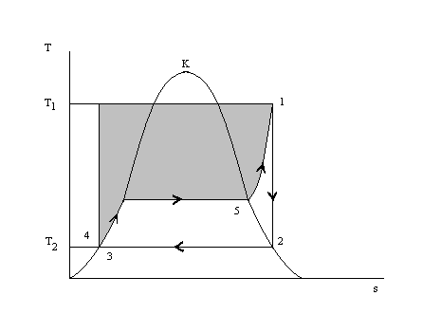

Рис. 3. Иллюстрация причины малого КПД цикла Ренкина по сравнению с циклом Карно. Потери работы – заштрихованная площадь. Нумерация точек совпадает с нумерацией на рис. 1 и 2.